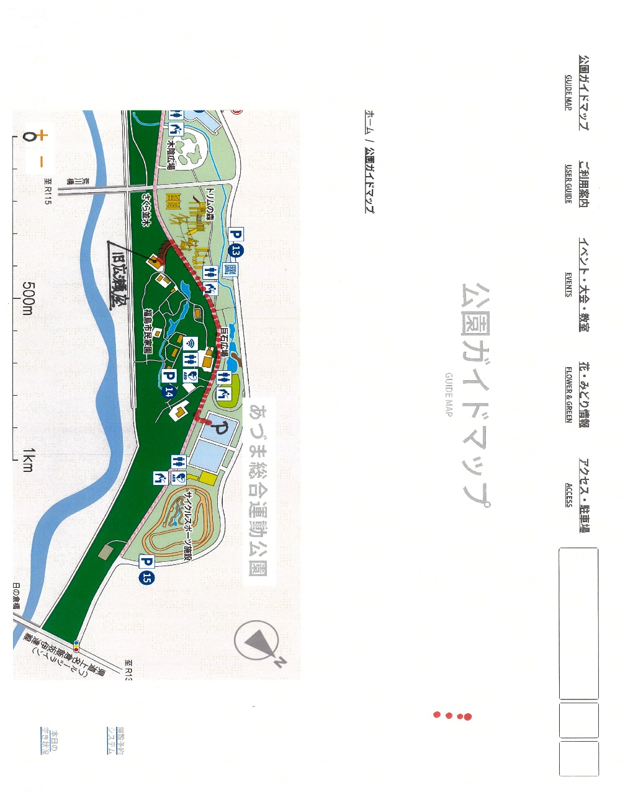現場見学会のお知らせ！【旧広瀬座（福島市）】

この度、福島市文化振興課様のご配慮により、下記のとおり現場見学会を開催しますので、ご希望の方はご参加下さい。こけら葺きや耐震補強など貴重な工事状況が見学できます。

１　日　時：令和7年6月18日（水）14:00～15:00

２　場　所：旧広瀬座

（福島市民家園内）

３　集合時間と場所：13:45までに

旧広瀬座付近に集合して下さい。

民家園メイン入口ではなく、

旧広瀬座工事入口からお入り

下さい。

４　参加費：無料

５　駐車場：サイクルスポーツ施設駐車場

６　準備品：ヘルメット、安全ベルト（足場に昇る方）は各自ご準備下さい。

７　工事概要（参考HP）：

<https://www.city.fukushima.fukushima.jp/bunka-hogo/hirosezasaiseibi.html>

８　申込み先：右のQRコード、又は下のFAXにより申込み願います。

（〆切は６月13日（金）まで）

参加者が20名を超えた場合にはお断りする場合があります。

　9　お問合先：（一社）福島県建築士事務所協会　専務理事　新関　永

　　　　　　　　TEL：024-521-4033

FAX：024-521-5087（（一社）福島県建築士事務所協会あて）

　　　　現場見学申込書【旧広瀬座（福島市）】

|  |  |
| --- | --- |
| 会 社 名  団 体 名  学 校 名 |  |
| 住　所： |  |
| 連絡先：  （代表者携帯等） |  |
| 氏名： |  |
| 氏名： |  |